臺中榮民總醫院 護理多元能力提升研習會
一、時 間：民國110年05月29日(星期六)
二、地 點：臺中榮民總醫院研究大樓一樓第二會場
(臺中市西屯區臺灣大道四段1650號)
三、主辦單位：社團法人臺中市護理師護士公會
四、協辦單位：臺中榮民總醫院護理部
五、研習費用：免費（請自備環保杯）
六、課程內容：
時間 | 主題 | 主持人/主講者
08:30~08:50 | 報到 | 護理部
08:50~09:00 | 致歡迎詞  台中市護理師護士公會理事長致詞  研習會簡介 | 李秋香 理事長  張家慧 主 任
09:00~09:50 | (感管) -1小時  COVID19及其疫苗介紹 | 臺中榮民總醫院  黃芳亮主任
09:50~10:10 | 休息時間
10:10~11:50 | (倫理) -2小時  醫療環境中倫理相關議題 | 臺中榮民總醫院  許正園主任
11:50~12:50 | 用餐時間
12:50~13:00 | 下午簽到
13:00~14:40 | (性別) -2小時  醫療職場中的性別敏感度 | 弘光科技大學  陳瑛治副教授
14:40~15:00 | 休息時間
15:00~16:40 | (法治) -2小時  提升溝通，避免醫療糾紛 | 中山醫學大學附設醫院  盧瑛琪督導長
16:40~17:00 | 簽退
主持人簡介（依授課順序排列）：
李秋香 台中市護理師護士公會理事長、中山醫學大學護理系助理教授
張家慧 台中市護理師護士公會常務理事、臺中榮民總醫院護理部主任
黃芳亮 臺中榮民總醫院兒童血液腫瘤科主任、感管查核委員
許正園 臺中榮民總醫院臨床試驗中心主任
陳瑛治 弘光科技大學老人福利與長期照顧事業系副教授
盧瑛琪 中山醫學大學附設醫院督導長

110年臺中榮民總醫院 護理多元能力提升研習會
---報名表

主 題：110年臺中榮民總醫院 護理多元能力提升研習會
地 點：臺中榮民總醫院 研究大樓一樓 第二會議室
日 期：110年05月29日(星期六)

護理專業能力提升研習會—報名表
單位 | 姓名 | 卡號 | 身分證字號 | 聯絡電話 | 公務人員認證
 |  |  |  |  | □是 □否
 |  |  |  |  | □是 □否
 |  |  |  |  | □是 □否
 |  |  |  |  | □是 □否

- 如果報名表不夠填寫,請另行複製,謝謝您的合作!!
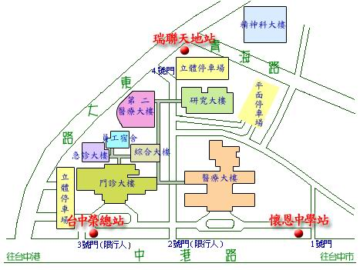
會場
研究大樓一樓
第二會場

